西安交通大学考试题
成绩

课 程 数学物理方程（A卷）
学 院 考 试 日 期 2016 年 1 月 11 日
专业班号
姓 名 学 号 期中 期末

 | 题号 | 一 | 二 | 三 | 四 | 五 | 六 | 七 | 八 | 合计
 | 成绩
一、单项选择题（3分/题×4题=12分）
- 下列方程是线性非齐次偏微分方程的是( ).
(A) 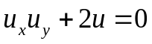 (B) 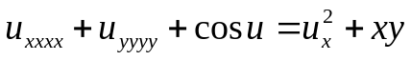
(C) 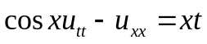 (D) 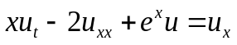
2. 设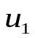和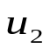是方程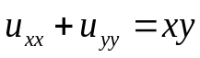 的两个解，为任意常数，是和的任意函数，则下列( )种组合一定也是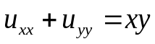的解.
(A) 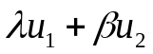 (B) 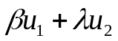
(C) 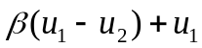 (D) 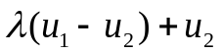
3. 设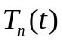是时间的任意二阶可导函数，问下列第( )个函数项级数不能看做弦振动方程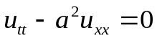，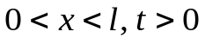的通解.
- 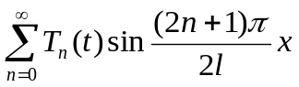 (B) 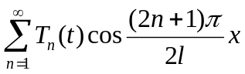
(C) 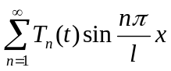 (D) 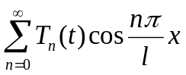
共 6 页 第 1 页
4. 对于Legendre多项式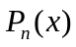和第二类Legendre函数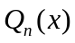(为非负整数)，下列说法正确的是( )
(A) 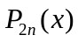为偶函数，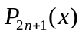为奇函数 (B) 与是线性相关的
(C) 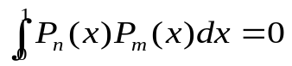 (D) 在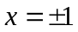无界
二、填空题（5分/题×5题=25分）
1. 有一根两端张紧的长为的均匀柔软细弦，右端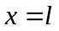固定，左端系在一长为弹性系数为的小弹簧上。如果弹簧的下端固定在弦线的平衡位置，则该弦线右端的边界条件为 。
2. 有一个半径为初始温度为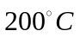的铁球置放在空气中让它自然冷却，若空气温度恒定为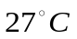,则该铁球内的温度分布所满足的边界条件为 。
3. 对于定解问题
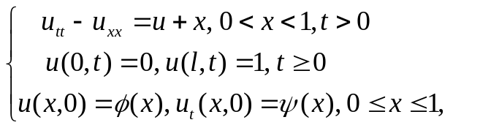
令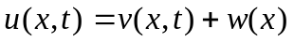，选取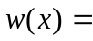 可同时将方程和边界条件齐次化且关于未知函数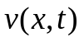的初始条件为 。
- 贝塞尔方程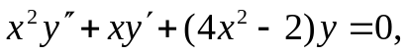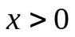的通解为 。勒让德方程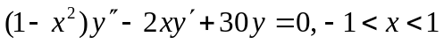的通解为 。
共 6 页 第 2 页
西安交通大学考试题
- 已知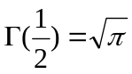，其中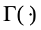表示Gamma函数，则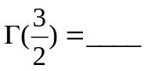， 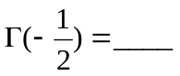。

- (10分）利用分离变量导出下面定解问题
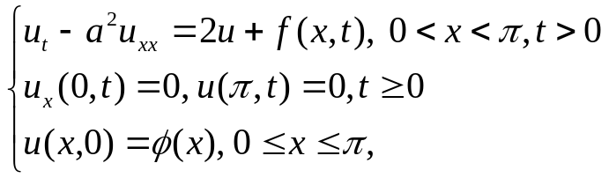

的特征值问题，并求解出相应的特征值和特征函数。

四、（10分）利用特征线法求解柯西问题
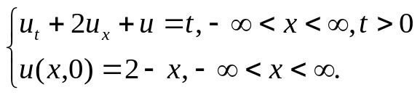

共 6 页 第 3 页
五、（12分）用分离变量法求解定解问题

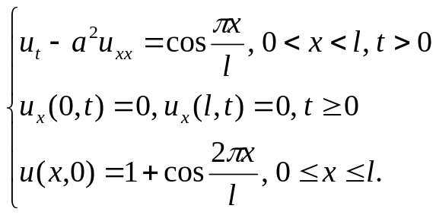

共 6 页 第 4 页
西安交通大学考试题
- 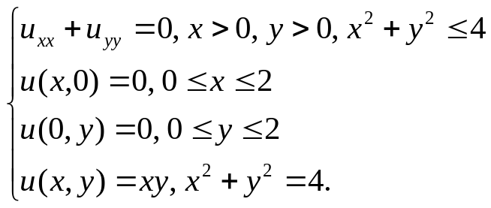（13分）求下面扇形域上的定解问题

共 6 页 第 5 页
七、（12分）利用分离变量法求解如下边界固定初位移不为零的圆形膜的定解问题
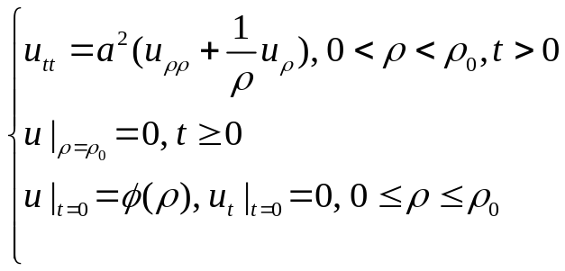

八、(6分)将函数 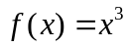在区间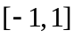上展开成傅里叶-勒让德级数。

共 6 页 第 6 页

